Игра разработана с учетом образовательных областей ФГОС ДО – социально-коммуникативное развитие и речевое развитие.
Для повышения речевой деятельности и социализации детей актуально применение дидактических игр.
В игре используются знакомые детям персонажи из мультфильмов и сказок.
Представленная игра направлена на обобщение имеющихся знаний о разных эмоциях. Позволит проверить и закрепить знания детей о том, что такое предложение и, как его составить.
Игра способствует развитию у детей самостоятельности, мышления, активности речи. Дети учатся взаимодействовать в команде, у них формируется чувство взаимопомощи, умение подчиняться правилам; формируется уверенность в себе, желание достичь успеха. Игра не переутомляет ребёнка, доставляет положительные эмоции
Дидактическая игра «Игра со словом»

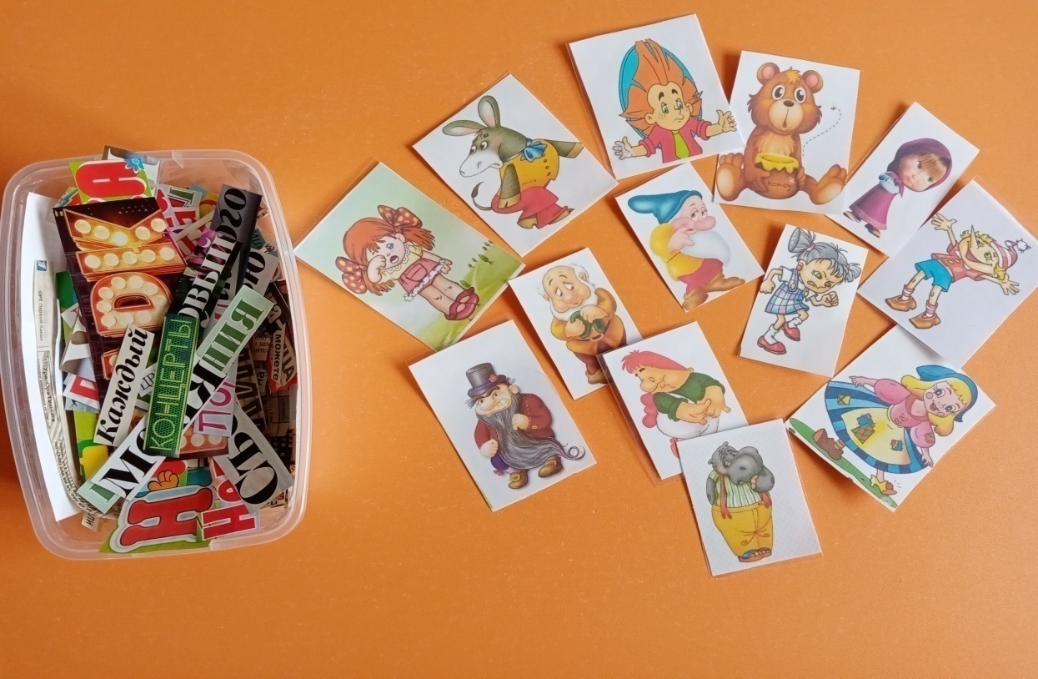
Цель: систематизация и закрепление представлений детей о различных эмоциональных состояниях через игровую речевую активность.

Задачи:
1. Формировать представления детей о различных эмоциональных состояниях, активизируя у детей словарный запас.
2. Создать условия для усвоения детьми основных грамматических форм построения предложений родной речи, построения разных конструкций предложений.
3. Учить правильно согласовывать слова во времени, роде, числе, падеже, подбирать антонимы к словам;
4. Воспитывать самоконтроль при выполнении заданий.
Возраст: 6-7 лет
Оборудование: картинки с изображениями героев сказок с разными эмоциями, контейнер (коробка) с вырезанными словами, обозначающими разные части речи, предлоги, союзы.
Методические рекомендации к проведению
В коробке лежат вырезанные детьми слова из разных старых детских книг, журналов, газет. По необходимости, дети могут добавлять слова, используя «Волшебный сундучок» со всякой всячиной.
Игра направлена на детей подготовительной группы. После объяснения правил и игры со взрослым, дети, двое и более, могут играть самостоятельно. Очень важно проводить игру на положительном эмоциональном фоне, создавая ее участникам ситуацию успех
Вариант 1.
Игровые правила. По предложению, которое составил ребенок, выкладывается картинка с персонажем, изображающем эмоцию, подходящую к данному словосочетанию или предложению: веселый, грустный, злой, обидчивый. Ребенок объясняет, почему он подобрал картинку с данным персонажем.
Игровые действия. Поиск слов для составления предложений, находить персонажа с определенной эмоцией, подходящей под содержание предложения.
Ход игры. В игру могут играть 2 ребенка. Дети вырезают слова из старых газет и журналов. Кладут вырезанные слова в коробку. Дети берут игру, садятся за стол. Из отдельных слов, предлогов придумывают предложение. Выкладывают предложение. Проверяют, читают предложение. По содержанию и по смыслу прочитанного предложения, подбирают подходящего персонажа. Если предложение веселого характера, кладется к нему веселый человечек или животное. Объясняют воспитателю, почему именно этого персонажа подобрали. Кто первый выложит предложения с разными эмоциями, тот выигрывает.
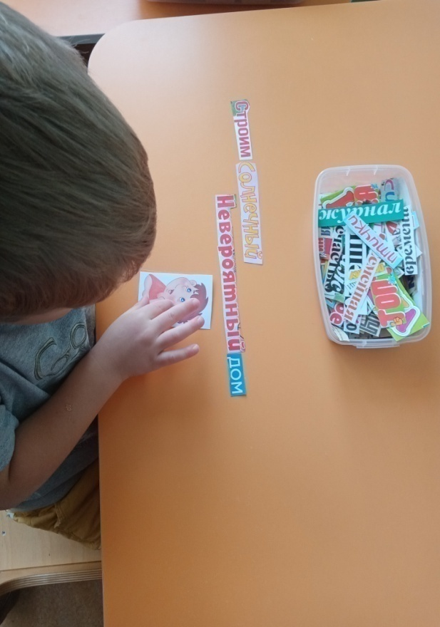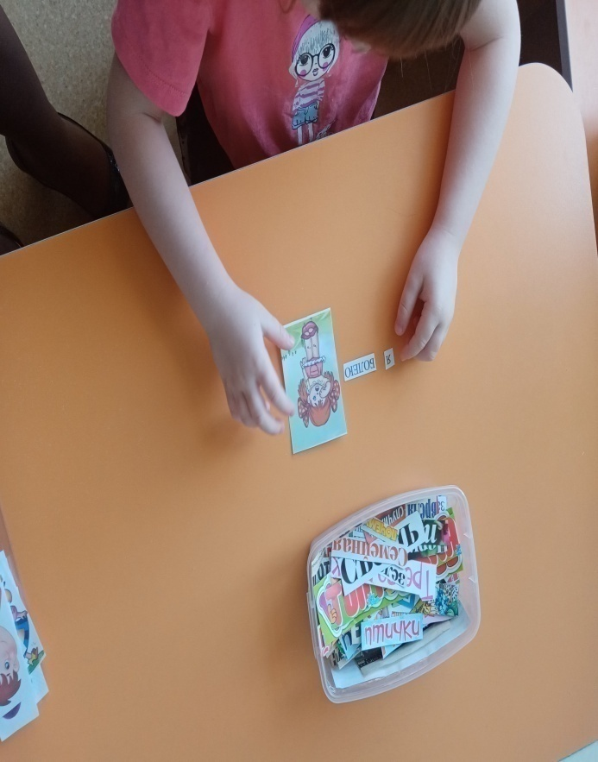
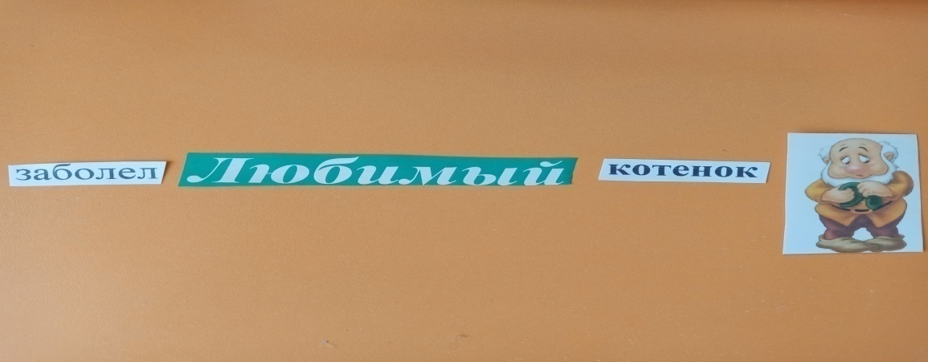
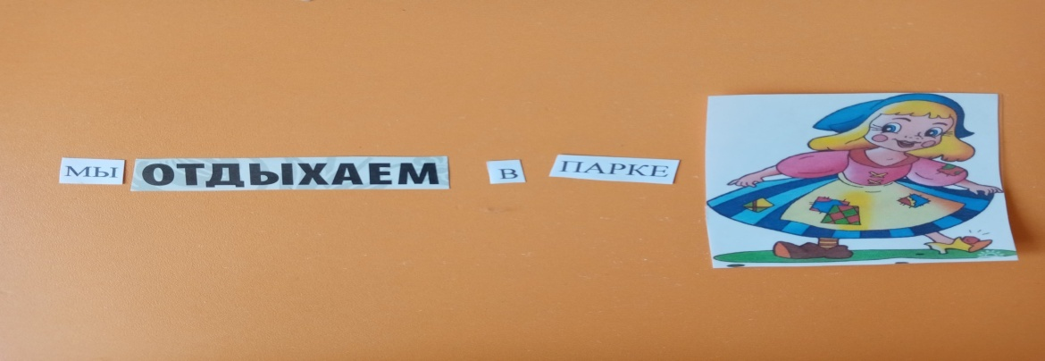
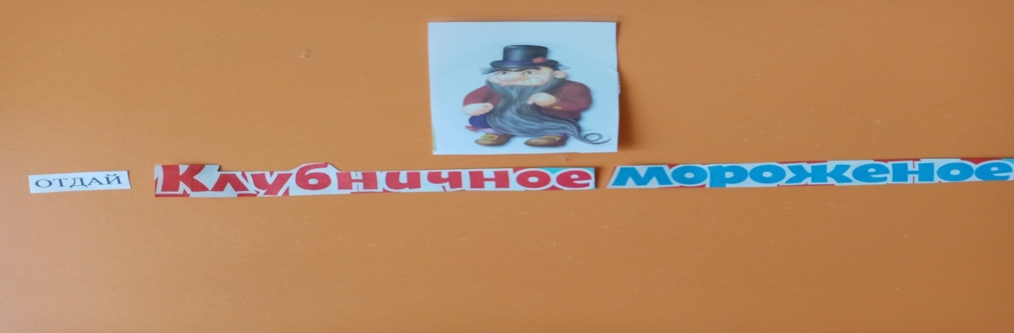

Вариант 2.
Подбери Вкусные слова», «Грустные слова» .
Игровые правила. К словам, которые нашел ребенок, выкладывается картинка с персонажем: веселый, грустный, злой, обидчивый. Ребенок объясняет, почему к этим словам он подобрал именно этого персонажа.
Игровые действия. Поиск слов, которые подходят к группе «вкусные слова», «радостные слова», «грустные слова». К этим группам находить подходящего персонажа.
Ход игры. В игру могут играть 2- 3 ребенка. Воспитатель предлагает детям найти слова подходящие к «вкусным». Дети берут игру, выкладывают вырезанные слова на стол и ищут слова подходящие к этой группе. Например, мороженое, пирожок, кекс – «вкусные слова». Выбирают к этим словам соответствующего персонажа - радостного Буратино. Кто первый нашел много слов к этой группе и подобрал нужного персонажа, тот выигрывает. Воспитатель дает новое задание, подобрать слова к группе «Грустные слова». Дети ищут слова подходящие к этой группе и подбирают грустного человечка. Подсчитывается количество слов. Выигрывает тот, у кого больше слов в группе. В конце игры подводиться итог, кто из детей быстрее и больше подобрал слов к заданным группам, тот и выигрывает.
Вариант 3.
«Все наоборот».
Игровые правила. К словам, которые нашел ребенок, подбираются антонимы и выкладываются картинки с персонажами: веселый- грустный, злой- добрый и т.п. Ребенок объясняет, почему к этим словам он подобрал именно этих персонажей.
Игровые действия. Поиск различных слов, а к ним находить противоположные по значению слова. Подбирать картинки с персонажами, подходящие к словам.
Ход игры. В игру могут играть 2- 4 ребенка. Воспитатель предлагает детям взять себе по одной картинке с любым персонажем, подобрать слово к этому персонажу. Например, веселая Золушка, слова: веселый, радостный, счастливый. Затем, педагог дает следующее задание, найти пару персонажу и слову противоположные по значению. Дети ищут сверстника с противоположной картинкой и словами. веселый- грустный. Кто быстрее находит свою пару. Тот выигрывает.

